ПЛАН ЗАСТРОЙКИ
КОМПЕТЕНЦИИ
«Дошкольное воспитание»
Регионального этапа чемпионата
по профессиональному мастерству
«Профессионалы 2024 г» Республики Марий Эл

Конкурсная площадка

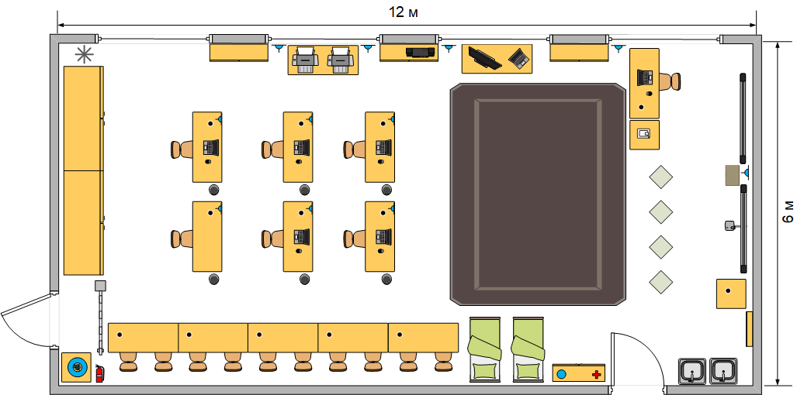
Комната конкурсантов

Комната экспертов и место главного эксперта

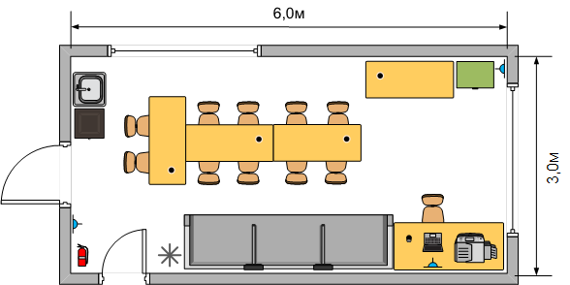

Комната волонтеров

Условные обозначения

 | Дверь |  | Ноутбук
 | Вешалка |  | Интерактивная доска
 | Стол |  | Интерактивная панель
 | Стул |  | Перегородка
 | Кровать детская |  | Розетка 220В
 | Рабочее место конкурсанта |  | Корзина для мусора
 | Стеллаж деревянный |  | Кулер с водой
 | Сейф |  | Огнетушитель
 | Документ-камера |  | Аптечка
 | Акустическая система |  | Цветное МФУ
 | Таймер (телевизор) |  | Черно-белое МФУ
 | Индивидуальные средства защиты |  | Раковина
 | Интерактивные кубы |  | Интерактивная песочница
 | Ковер |  | Кресло
 | Тумба |  | Стеллаж металлический

